Картотека
домашних заданий
звук Ш.

Карточка №1.
Учимся произносить звук Ш в слогах и словах.
- Взрослый называет различные согласные звуки. Ребенок должен хлопнуть в ладоши, когда услышит звук Ш.

Т, Ш, К, П, В, Ш, Н, Д, Ш, С, Л, Т, Ш, Ц, Ж, Т, Ш и т.д.
2. Проговаривать слоги, четко произнося звук Ш.
Ша-ши-ше ша-ши-ши ша-ше-ше
Ши-ше-ша ше-ши-ши ше-ша-ша
Ше-ша-ши ши-ша-ша ши-ше-ше.

3. Внимательно послушай начало каждой рифмовки. Добавь подходящее по рифме нужное количество слогов. Если ребенок затрудняется, покажите ему образец.

Говорит взрослый. Говорит ребенок.
Уложили малыша, ша-ша-ша, ша-ша-ша.
Шапку новую ношу, шу-шу-шу, шу-шу-шу.
Поздравленье напиши, ши-ши-ши, ши-ши-ши.
Дождь покапал и прошёл, шол-шол-шол, шол-шол-шол.
Как прекрасно на душе, ше-ше-ше, ше-ше-ше.
За окном – шуршанье шин, шин-шин-шин, шин-шин-шин.
Уронили мы горшок, шок-шок-шок, шок-шок-шок.

4. Проговаривать слоги и слова, чётко произнося звук Ш.

Ша-ша-ша – шаг ша-ша-ша – каша
Ши-ши-ши – шить ши-ши-ши – мыши
Шо-шо-шо – шов шо-шо-шо – хорошо
Шу-шу-шу – шум шу-шу-шу – укушу

Карточка №2.
- Четко, не торопясь повтори разные слоговые «шипелки».

Аш-уш-иш иш-ош-аш эш-уш-ш иш-ош-уш
Ош-иш-уш уш-иш-ош ош-эш-аш уш-ош-эш

2.Внимательно послушай начало каждой рифмовки . Добавь подходящее по рифме нужной количество одинаковых слогов.

Говорит взрослый. Говорит ребенок.
Я достану карандаш, аш-аш-аш, аш-аш-аш.
Есть на кухне острый нож, ош-ош-ош, ош-ош-ош.
Починил сантехник душ, уш-уш-уш, уш-уш-уш.
У меня на блузке брошь, ошь-ошь-ошь, ошь-ошь-ошь.
За окном такая тишь, ишь-ишь-ишь, ишь-ишь-ишь.
На реке шумит камыш, ыш-ыш-ыш, ыш-ыш-ыш.
Мы построили шалаш, аш-аш-аш, аш-аш-аш.

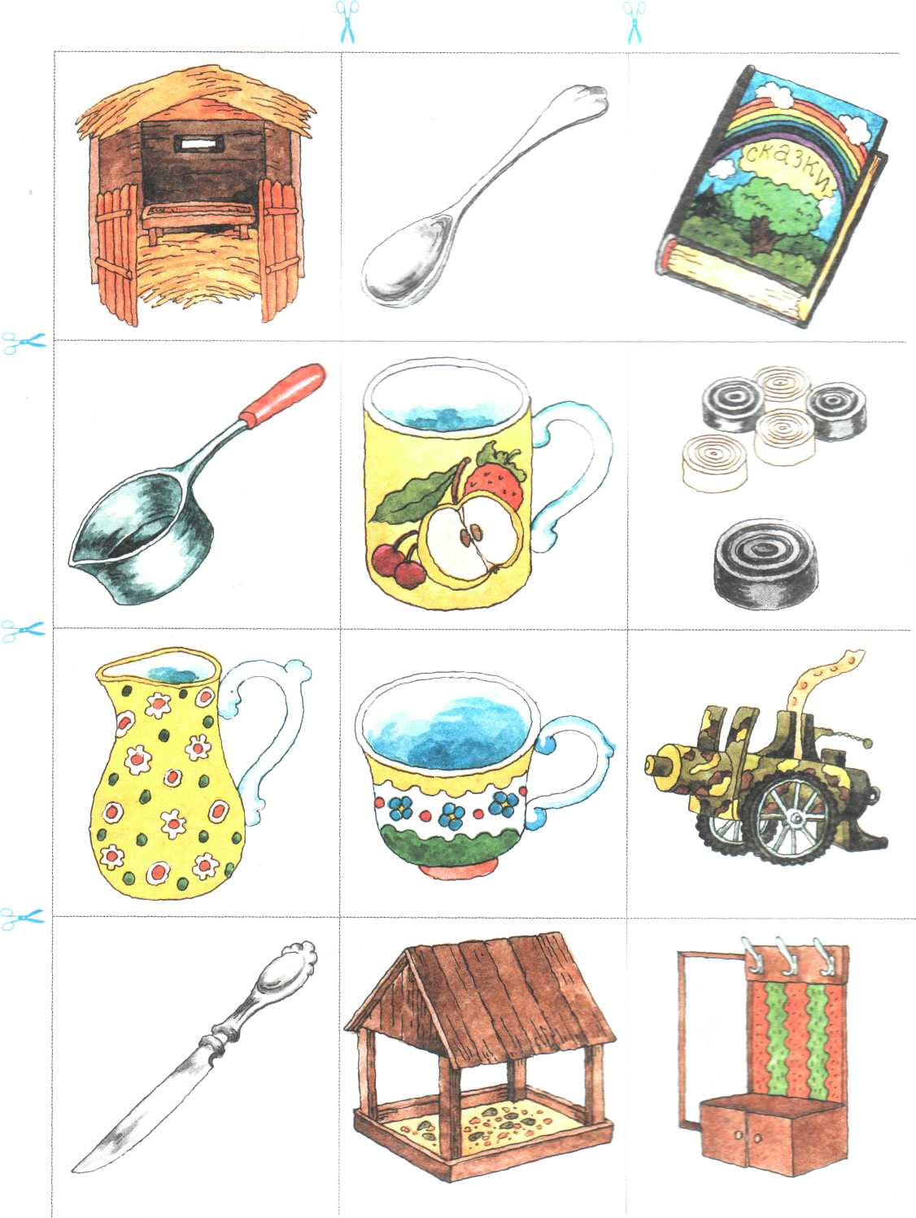
3.Назови картинки, следи за произношением звука Ш.
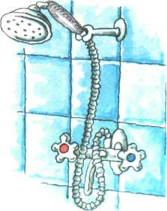

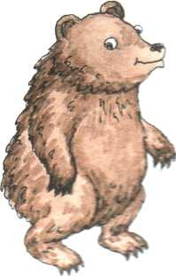
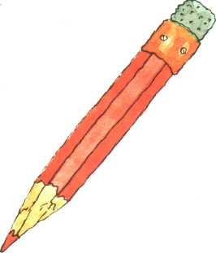

Карточка №3
1.Четко, выделяя голосом звук Ш, повтори слова. Затем назови 4-5 слов по памяти.
Шаг – шар – шарф.
Шум – шуба – шутка.
Шел – шелк – шепот.
Шина – шило – ширма.
Шкаф – шланг – шлак.
Шлюпка – шляпка – штопка.
Школа – штора - шкура.
Школьник – штампик – шиповник.
Шланг – шмель – шлем.
Шпалы – шпион – шпагат.

2.Четко, выделяя звук Ш, назови животных. Перечисли их от самого большого к самому маленькому и наоборот – от самого маленького к самому большому. ( Мышка, кошка, мишка, лошадка, мартышка, кукушка)
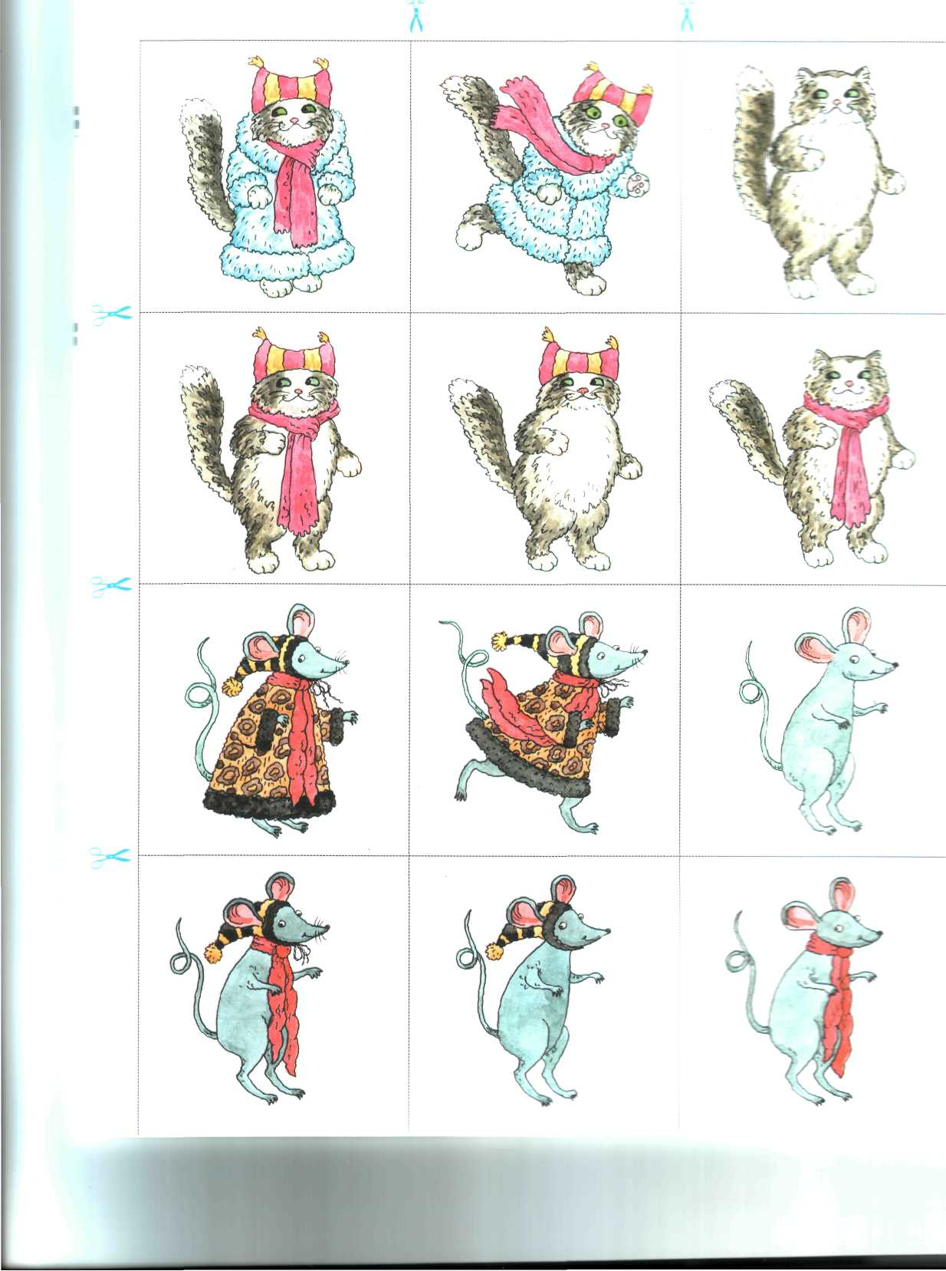
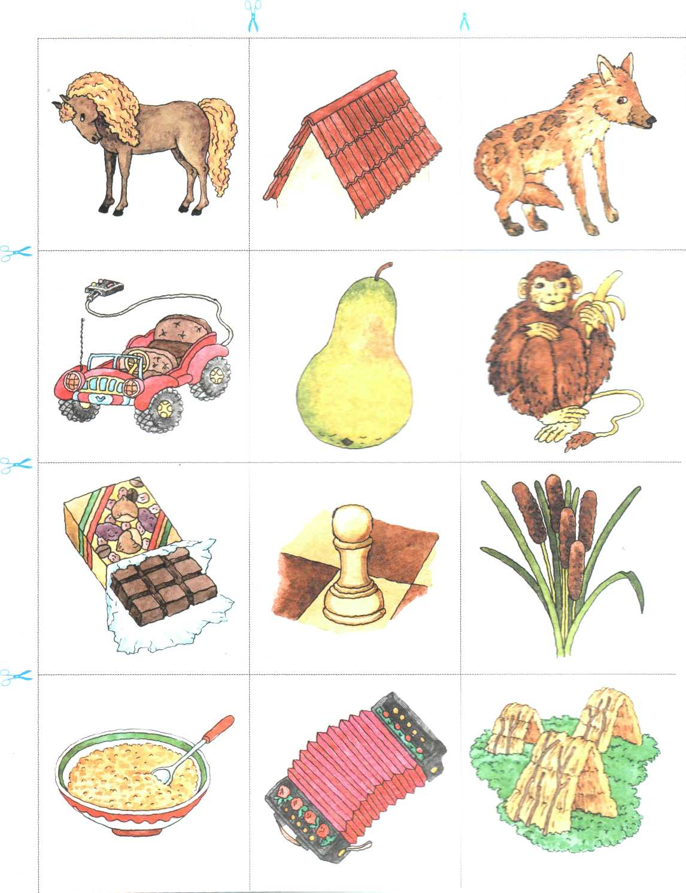
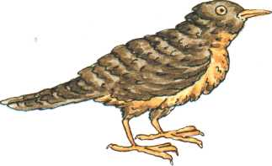

Карточка №4.
1.Чётко, выделяя звук Ш повтори каждое сочетание слов 5 раз в быстром темпе, сохраняя при этом громкость и внятность произношения.

Шипение кошки. Шуршание шин. Шум шагов. Шелковая шаль. Шум в шалаше. Мышка-шалунишка. Шашки и шахматы. Широкие шпалы. Шутка Мишутки Крышка шкатулки. Шнурок от башмака. Решётки на башне. Горшок каши. Шляпы и шапки.

- Послушай начало предложения и закончи их. Проговори предложения, выделяя звук Ш.
Я иду, и ты …. Я пою и ты… Я шагаю, и ты…
Я зову, и ты…. Я плыву, и ты… Я пишу, и ты …
Я мою, и ты … Я знаю, и ты… Я копаю, и ты…
Я бегу, и ты…

3.Рассмотри картинки, назови их, чётко выделяя звук Ш. перечисли предметы от самого большого к самому маленькому и наоборот – от самого маленького к самому большому.

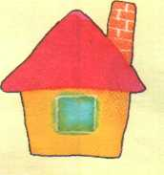
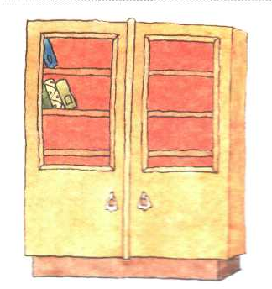
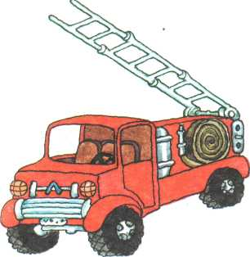
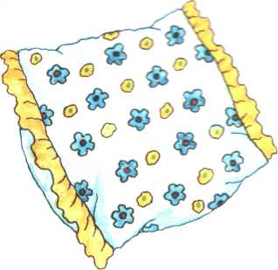

Карточка №5.
1.Четко, выделяя голосом звук Ш, повтори слова. Затем назови 4-5 слов самостоятельно, по памяти. Уточните значение незнакомых слов для ребенка.
Кошка – окошко – картошка. Крыша – груша – каша. Петушок – ремешок – пушок. Мышата – ушанка – лошадка. Ушел – нашел – зашел. Ошибка – машинка – кувшин. Рубашка – ромашка – ракушка. Бабушка – дедушка – подушка. Камыши – шалаши – малыши.

2.Назови слова. Определи место звука Ш в слове ( начало, середина, конец) Покажи подходящую схему.
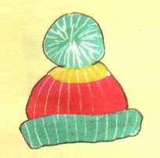
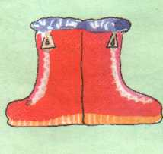
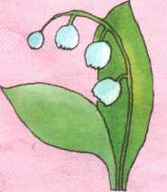
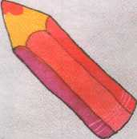

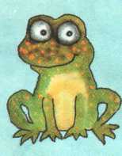
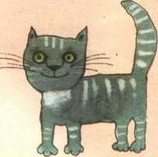
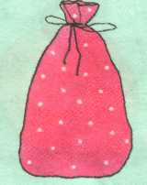
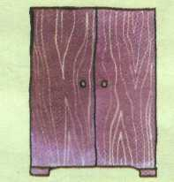

Карточка №6.
- Послушай пары слов. Повтори их за взрослым. Составь с ними предложения (если ребенок затрудняется помогите ему) Проговори их 3-4 раза, выделяя звук Ш.
Шалаш – ландыши. Петушок – зернышки. Машина – шофер. Воробышек – крыша. Шахматы – шкаф. Кукушка – гнездышко. Ватрушка – лепешка. Лошадь – мешки.

2.Послушай предложения, которые легко запоминаются. Повтори каждую рифмовку 3-4 раза. Затем по первому слову проговори всю рифмовку на память.
Хлопушки у Илюшки. Кармашки у Наташки. Ромашки у Наташки. На ножках у Антошки желтые сапожки. Пышки у Иришки. Ушки у мышки., мышки-малышки. Оладушки у бабушки. Игрушки у Андрюшки. Крошки от пышки у нашей мышки. У Даши в кармашке маки и ромашки. Два малыша у шалаша. У нашей машины новые шины. Шутки у Мишутки. Шашки у Наташки. Шишки у малышки. Я машу малышу. Малыши хороши. Шишики у малышки. Кошка у окошка. У окошка Антошка. Кукушка на опушке.

Карточка № 7.
1.Проговаривать предложения, чётко произнося звук Ш.
Кошка под окошком катает катушку. Пташки клюют зернышки. На опушке цветут ромашки. Антоша собирает вишни в лукошко. Кошка поймала мышку. Лёша ест пышку. Около кадушки стоит мешок картошки. Петушок сидит на колышке. Лягушка ловит мошку. У сторожки кукует кукушка. Бабушка вышила ромашку. Миша собирает шишки в лукошко. Паша ел ватрушку и вишни. Лёша нашел много белых камушков.
2.Выучить потешки, следить за произношением звук Ш
Мышка полем шла,
Мышка грошик нашла,
Мышка шило купила,
Мышка валенки подшила

Шапка, да шубка,
Вот и весь Мишутка.

Шайба да клюшка,
Вот и весь Илюшка.

Чашка да ложка,
Вот и весь Антошка.

Карточка №8
- Послушай предложения, в которых слова перепутаны. Мысленно исправь ошибки и проговори правильные предложения, выделяя звук Ш.
Кушетка лежит на дедушке. Кошка убегает от мышки. Каша готовит Машу. Лошадка едет на Мише. Рубашка надевает малыша. Ландыш нашёл Наташу. На избушке небольшая опушка. Книжки любят малышей. У кошки длинные уши. Шахтер работает в шашлычной. Штукатур штукатурит машины. На ёлке растут ромашки. Клюшкой забивают шапки. Подушка отдыхает на кошке.

- Чётко, выделяя звук Ш, произнеси пословицы и поговорки 3-4 раза. Объясните ребенку их смысл.
Тише едешь – дальше будешь!
Шила в мешке не утаишь.
Говори меньше, думай больше.
Знай, кошка, своё лукошко.
Кладёшь зёрнышко к зёрнышку, а наберёшь мешок.

3.Закончи, каждую чистоговорку словом со звуком Ш. Проговори чистоговрки-«шипелки» 3 -5 раз.
Ша-ша-ша, у меня…. ( лапша).
Шо-шо-шо, летом… (хорошо).
Шу-шу-шу, я флажком… (машу).
Шу-шу-шу, Мише я … ( пишу).
Ши-ши-ши, Миша с Машей… ( малыши)
Ши-ши-ши, наши дети… ( хороши)

Карточка №9.
- Закончи каждую чистоговорку словом со звуком Ш. Проговори чистоговорки-«шипелки» 3-5 раз.
Аша-аша-аша, это наша … (Маша).
Ашка-ашка-ашка, на шкафу…. (букашка).
Ошка-ошка-ошка, на окошке…(кошка).
Ушка-ушка-ушка, Машина…(подушка).
Ышка-ышка-ышка, вот шалунья…(мышка)
2.Чётко, выделяя звук Ш, произнеси историю 3-5 раз. Затем повтори чистоговорки по ролям: взрослый начало (ша-ша-ша) а ты – конец (наша шуба хороша)
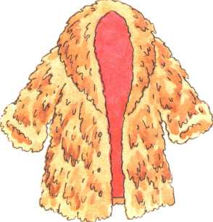
Шуба.
Ша-ша-ша, ша-ша-ша, наша шуба хороша.
Шо-шо-шо, шо-шо-шо, в нашей шубе хорошо.
Шу-шу-шу, шу-шу-шу, нашу шубу я ношу.
Ши-ши-ши, ши-ши-ши, в нашей шубе попляши.
Ши-ши-ши, ши-ши-ши, шейте шубы от души.
3.Чётко, выделяя звук Ш, произнеси каждую рифмовку 3-5 раз. Затем повтори их в быстром темпе, сохраняя правильность и чёткость произношения. Понравившиеся рифмовки заучи.

Паша машет, Маша пляшет.
У мышки – мышонок, у лягушки – лягушонок, у индюшки – индюшонок.
В шалаше шалуны, шум и шёпот там слышны.
У Наташи под ушком пышная подушка.
Вова взял у папы шляпу, чтоб похожим быть на папу.
Надевает шляпу эту? Где же Вова? Вовы нету?

Используемая литература:

1.Т.С. Перегудова, Г.А. Османова. Вводим звуки в речь. Картотека заданий для автоматизации звуков [Ш], [Ж]. С-Петербург, 2006г.

2. Т.А. Ткаченко. Логопедическая энциклопедия. — М.: ООО ТД «Издательство Мир книги», 2008

